110年度「高屏溪水質水量保護區」
水源保育與回饋計畫成果附件
110年度「高屏溪水質水量保護區」
水源保育與回饋計畫成果附件

附件編號 | ： | 第八款項次3-（4）-1
工作項目 | ： | 110年度水資源教育宣導暨慶祝母親節活動
宣導列車 | ： | 水資源保育專車
執行單位 | ： | 高雄市杉林區公所
高雄市杉林區公所
中華民國110年5月

壹、基本資料

工作項目 |  | 110年度水資源教育宣導暨慶祝母親節活動
計畫類別 |  | ■水資源教育活動（保護區內）：  □社區活動  □學校活動  □宗教民俗活動  ■水資源教育宣導活動  □水資源教育觀摩活動（保護區外）
宣導列車 |  | ■水資源保育專車：  □節約用水 □LID □BMPs □人工溼地 □水污染防治 □水土保持 ■水資源教育（含自來水管理）  □環境教育專車：  □水環境教育 □環保清潔劑 □生態旅遊 □永續觀光  □自主防災專車：  □水災防災社區 □水旱災災害潛勢  □無毒農業專車：  □自然農法 □有機栽培 □友善農業 □合理化施肥  □有機液肥 □無毒行銷 □保育社區  □政令宣導：
執行單位 |  | ■公所自辦：  □補助學校：  □補助立案團體：
實施期程 | 110年5月1日 |  | 辦理地點 | 大愛園區活動中心
預算金額 | 合計：90,000元  水源保育與回饋費： 90,000元  公務預算、自籌款： 0元  其他補助款或贊助： 0元
執行經費 | 合計： 元  實支經費： 元  保留經費： 0元
備註

貮、計畫目的與工作項目
1、計畫摘要
臺灣地處北迴歸線帶屬海島型氣候，夏潮冬旱，且山高河短，山林地過度開發致涵
水量少且流失快、河道陡且短蓄水不易，夏季雨量豐沛，時會氾濫成災，冬季乾旱雨量
不足致使民生、農業、工業用水捉襟見肘，須靠夏季水庫儲水供應及配合農業短期休耕
（2）工業限水（3）民生節水（4）抽取地下水補水源不足之措施，是故「水是萬物生
命的源頭」水資源保護乃全民共有之責任，無人能置之度外，對民眾教育及宣導水資源
之重要性乃政府施政一大課題。
2、計畫目的
（一）宣導重視水資源保育、珍惜水資源及水資源之重要性、留給後代子孫美好環境之
教育概念。
（二）宣揚母親的偉大及孝行之推展。
3、工作內容
（一）「水資源宣導列車」活動；110年5月1日（星期六）09:00-10:00
地點：大愛園區活動中心
（二）宣導如下：
1.橡膠、塑膠、玻璃等不腐爛之瓶罐桶確實回收處理，不要閒置於屋外或田野，避
免雨季漂流入河。
2.農藥罐、工業用油桶、藥劑桶應妥善擱置，避免傾倒、滲漏致污染水源。
3.農藥噴灑要遵守政府規定範圍內。
4.大雨季節河水暴漲，發現化學、油罐車輛進入本區河主、支流附近時，應馬上通
知警方前往查察，嚴防傾洩有毒液體入河。
5.遵守不破壞就是最好的保護。讓旗山溪水經過杉林區段變的更清澈乾淨流入旗山
區段，沿溪各區段以上述維護水源，讓市民有乾淨水可飲用。
- 計畫人力
(1)計畫連絡人：本案計畫聯絡人為杉林區公所社會課鍾玉秀。
(2)工作團隊：
組別 | 工作項目 | 工作人員 | 備註
督導組 | 督導母親節表揚  活動等相關事宜 | 總督導：劉區長  副督導：劉主秘
策劃組 | 籌備母親節表揚  活動等相關事宜 | 組長：謝課長  組員：鍾玉秀 | 活動聯繫窗口
報到及頒獎組 | 1.同仁簽到、退。  2.貴賓報到引導入座  3.模範母親報到(配帶  彩帶)、舉牌進場入  座。  4.舞台前工作等協助。  5.表揚賀匾及禮品之  頒發：謹憶交給頒發  者，4位里幹事協助  端賀匾及禮品。  6.大合照之位置引導  (舞台前中央) | 組長：謝謹憶  組員：劉美樺(集來)、鍾淑芳(上平)  梁美芳(新庄) 羅瑞文(大愛)  黃碧珠(杉林) 張雅婷(木梓)  陳稚蓁(月眉) 劉秀玉(月美)
社團組 | - 表演活動團體  - 義診義剪按摩團體  - 機關宣導單位 | 組長：蕭文明
照片播放 | 受獎人生活照播放 | 組長：李順興
禮品組 | - 模範母親表揚賀匾  - 模範母親表揚禮品  - 慶生蛋糕(文華推出)  - 餐盒發放 | 組長：陳美容  組員：劉秀玉、白文華
攝影組 | 負責活動拍照 | 組長：龔雅惠  (易孜蓁協助新聞稿轉發)
清潔組 | - 協助場地佈置  - 協助場地清潔  - 協助場地復原 | 全體工作人員
會前場佈組(4/30) | 1.貴賓簽到桌放置：  桌牌、簽到簿、簽到  筆。  2.座位上放置：椅背上  張貼貴賓及模範母  親座位牌、杯水。  3.水資源宣導背板定  位。  4.確認簡報、音樂播放  及麥克風、喇叭相關  事宜 | 社會課全體同仁
活動時間：110年5月1日上午09:00-12：00
活動地點：大愛園區活動中心
準備物品：麥克風2支(電池全換過-注意長官麥克風音量)、簽到簿、程序表、筆、礦泉水、手持單位牌8支、紅布條(宣導)、會議桌10、椅子120、表揚物品…等
備註：
1.於4月30日前電話再確認與會各單位完畢
2.活動前一天再利用群組提醒請所有人員07：30前準時到會場
3.本所各課室主管與同仁依工作分配前往執行

- 經費運用)計畫經費分攤表
(1)
經 費 來 源 | 計 畫 經 費 |  | 實 支 經 費
經 費 來 源 | 金 額 | % | 金 額 | %
水源保與回饋費 | 90,000 | 100 | 89,109 | 100
自籌款
其他補助經費
總經費 | 90,000元 |  | 89,109元

(2)

預 算 來 源 | 計 畫 經 費 |  | 主要用途
預 算 來 源 | 金 額(元) | % | 主要用途
總預算 | 89,109 | 100% | 業務費
水源保育與回饋費 | 89,109 | 100%
公務預算、自籌款 | 0 | 0%
其他補助款或贊助 | 0 | 0%

(3)水源保育與回饋費概算明細

支用項目 | 用途說明 | 金額(元) | %
合計 |  | 89,109 | 100%
音響 | 活動用 | 6,000 | 6.7%
12、6吋蛋糕 | 致贈模範母親及活動慶生用 | 3,100 | 3.5%
餐盒 | 致贈與會人員 | 12,600 | 14.1%
獎牌 | 致贈模範母親 | 11,200 | 12.6%
場地佈置(含週邊) | 活動用 | 24,000 | 27.0%
花束、胸花、邀請卡、簽到簿…等 | 活動用 | 11,000 | 12.3%
沖洗相片(含框) | 致贈模範母親  相片16*300/相框8*400 | 8,000 | 9.0%
水資源講師 | 水資源教育宣導 | 2,000 | 2.0%
主持人 | 主持費 | 2,000 | 2.0%
表演團體 | 表演費 | 4,000 | 4.5%
雜項 | 礦泉水、飲料、口罩、酒精液 | 5,209 | 5.8%

6、宣傳列車

（一）「水資源宣導列車」活動：水資源宣導列車講師張仁杰老師，授課時數1小時。
（二）宣導授課資料如下：
1.橡膠、塑膠、玻璃等不腐爛之瓶罐桶確實回收處理，不要閒置於屋外或田野，避
免雨季漂流入河。
2.農藥罐、工業用油桶、藥劑桶應妥善擱置，避免傾倒、滲漏致污染水源。
3.農藥噴灑要遵守政府規定範圍內。
4.大雨季節河水暴漲，發現化學、油罐車輛進入本區河主、支流附近時，應馬上通
知警方前往查察，嚴防傾洩有毒液體入河。
5.遵守不破壞就是最好的保護。讓南梓仙溪水經過杉林區段變的更清澈乾淨流入旗
山區段，沿溪各區段以上述維護水源，讓市民有乾淨水可飲用。
(三) 宣導品：無。
7、執行情形：
（1）實施期程：110年5月1日
（2）辦理地點：大愛園區活動中心
（3）活動照片：（檢附2張活動照片）
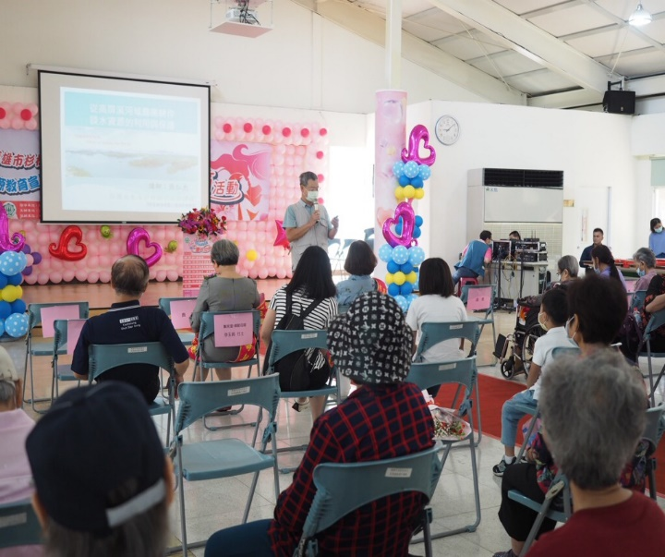 | 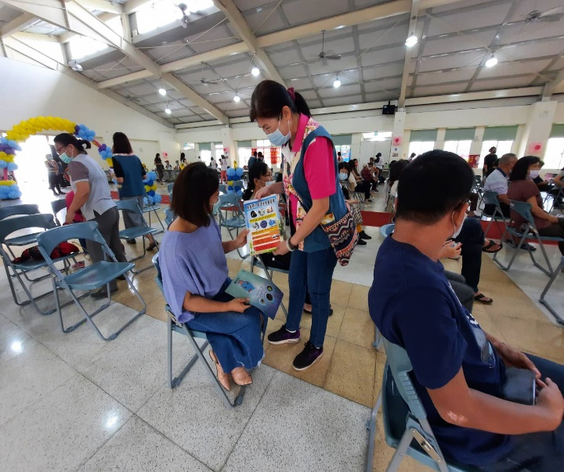
聘請專業講師宣導水資源保護 | 宣導水資源保護

參、實際辦理情形與效益

- 量化分析：

（1）參加人數分析：
參加宣導活動及模範母親表揚人員，包括本所工作人員、本區民意代表、仕紳、各社團志工、受獎者及其親友、熱心市民約計200員。
（2）活動內容：
1.對民眾教育及宣導水資源之重要性，水源保育乃全民共有之責任無人能置之度外，宣導「不污染就是最好的保護」，使民眾對於水資源有更進一步的理解與觀念，期能永續發展下去，方可留給後代子孫良好環境之教育概念。
2.由各里推舉傑出模範母親，除彰顯勞苦功高的偉大母親外，亦可經由活動之舉辦
淨化人心，宣揚孝道的意旨。
（3）成效調查：
1.為水資源教育宣導暨模範母親表揚活動計畫施行，邀請保護水資源專家為與會的地
方民代、仕紳及民眾作深入淺出專題講演，讓與會聽講者成為宣導水資源重要性之
種籽部隊，開枝散葉，慢慢的將保護水資源廣為宣揚，達成全體居民都能有共識，
為保護水資源繼續努力。
2.另藉由模範母親表揚活動發揚親情倫常文化，振衰起敝日益式微的家庭倫理，以促
進祥和社會。

